26. 1.2021
1/1
Podklad k přípravě závazku

VÝZKUMNÝ ÚSTAV ROSTLINNÉ VÝROBY v.v.i.
Drnovská 507
161 06 Praha 6-Ruzyně
telefon: 233 022 111

IČO: 00027006 DIČ: CZ00027006

Objednávka číslo OB-2021-00000099
Dodavatel Číslo objednávky uvádějte na faktuře, jinak nebude faktura proplacena

|ng. Pavel Korbel

Dodávka elektroinstalace – akce serverovna HP 109 643,- vč. DPH
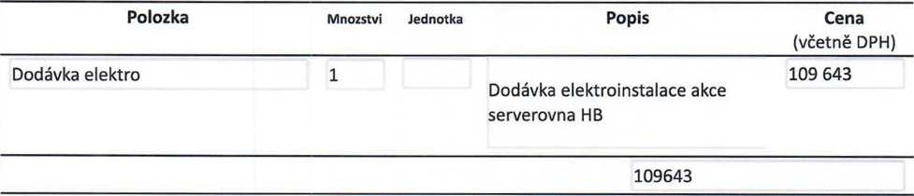

vyřizuje:

Datum: 25. 1.2021
Fakturujte:
Výzkumný ústav rostlinné výroby v.v.i. Drnovská 507 161 06 Praha 6
IČO: 00027006
DIČ: CZ 00027006
Bank.spojení: 25635061/0100
https://dms.vurv.cz/sites/Uctarna/_layouts/15/Print.FormServer.aspx

